三年級上數學【分數】單元教案
學校名稱： 基隆市五堵國小  任教學科： 數學  單元節數：共 7 節，每節 40 分鐘 | 授課年級：__三__年_二 班  授課日期： 110.12.20~110.12.30  設計者： 陳雪枝  版本：康軒

階段一：期望的學習結果
領域核心素養
數-E-A1
具備喜歡數學、對數學世界好奇、有積極主動的學習態度，並能將數學語言運用於日常生活中。
數-E-B1
具備日常語言與數字及算術符號之間的轉換能力，並能熟練操作日常使用之度量衡及時間，認識日常經驗中的幾何形體，並能以符號表示公式。
數-E-C1
具備從證據討論事情，以及和他人有條理溝通的態度。
學習表現
n-II-6理解同分母分數的加、減、整數倍的意義、計算與應用。認識等值分數的意 義,並應用於認識簡單異分母分數之比較與加減的意義。
學習內容
N-3-9簡單同分母分數：結合操作活動與整數經驗。簡單同分母分數比較、加、減的意義。牽涉之分數與運算結果皆不超過2。以單位分數之點數為基礎,連結整數之比較、加、減。知道「和等於1」的意義。
理解事項【Understand大概念】  分數就是將一個「單位量」視為一個整體進行等分的切割，切割後每一個幾分之一的「單位分數」成為一個新的計算單位，而幾分之幾就是幾個幾分之一的單位分數的點數。所以區別哪個單位是「整體量」，哪個單位是己經平分的「部分量」是這分數概念的核心重點 | 主要問題【Question】  1.誰是被當成1的單位量?  2.被平分成幾份後，每份就是幾分之一，也就是「單位分數」  3.「單位分數」它的部分量單位是什麼?  4.如何點數單位分數?  5.單位分數的單位是什麼?  6.同分母分數的大小比較
學生將知道【Know】  1.分數是等分後的結果，同一個單位分數的每個幾分之一要一樣大。  2.整體量就是被當成1來切割的，部分量的單位和整體量的單位不同。 | 學生將能夠【Skills】  1.點數單位分數  2.比較同分母真分數的大小
階段二：評量證據
實作任務【Tasks】  實作評量、小組討論與發表、課本習作練習、小考 | 其他證據【Other Evidence】  數學日記、期末評量
階段三：學習計畫
第一、二節
關鍵  問題 | 1.誰是被當成1的單位量?  2.被平分成幾份後，每份就是幾分之一，也就是「單位分數」
教學  目標 | ‧能透過整體「1」等分割的連續量情境下，認識真分數的意義。
流程
導入 | 揭示這是一個圓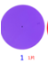，  把$\frac{1}{3}\frac{1}{4}\frac{1}{5}$圓貼在黑板上，問學生你怎麼表示它是多大?  發給每生一盒圓形分數板  提問:  1.這盒裡面有幾個圓?拼出來。  2.你發現了什麼?  3.請用它來証明什麼是【分數】?討論後寫在白板上。  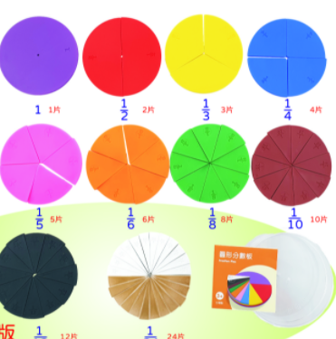  依同學的報告於過程中提問:  1.分母代表什麼意思?分子代表什麼意思?1個圓在哪?  2.相同的分數大小相同嗎?(可以疊起來檢查)。例如:$\frac{1}{2}$=$\frac{1}{2}$、$\frac{1}{4}$=$\frac{1}{4}$  3.切愈多片時，分母數字就愈大，但大小呢?  結論:分數就是把一個東西平分成幾份，每份就是幾分之一。 | 圓形分數板
開展 | 1.請你任選三片(顏色可以不同)，拼成一個圓。有哪些答案呢?  $\frac{1}{2}+\frac{1}{4}+\frac{1}{4}$、$\frac{1}{2}$+$\frac{1}{3}+\frac{1}{6}$、$\frac{1}{3}+\frac{1}{3}+\frac{1}{3}$……  選其中一個組合，例如:這個圓 $\frac{1}{2}+\frac{1}{4}+\frac{1}{4}$是用三片組合的，每片是 $\frac{1}{3}$，這樣的說法對嗎?為什麼?(每片不一樣大，不是”平分”成3片。)
挑戰 | 給正方形色紙。請以正方形為1張色紙，分別摺出$\frac{1}{2}、\frac{1}{4}$、$\frac{1}{8}$、$\frac{1}{16}$張的大小，並寫下來標示分數。
數日 | 給長方形色紙。請以長方形為1張色紙，分別摺出$\frac{1}{2}、\frac{1}{4}$、$\frac{1}{8}$、$\frac{1}{16}$張的大小，並寫下來標示分數。

第三節
關鍵  問題 | 4.如何點數單位分數?  2.被平分成幾份後，每份就是幾分之一，也就是「單位分數」
教學  目標 | ‧能熟悉某個分數是幾個單位分數合起來的，並能用分數表示已等分好具體物的部分量。  ‧分數迷思概念的澄清，並知道用分數表示部分量的不同用語。
流程 |  | 注意事項
導入 | 1.每生寫在白板上分數的定義:  分數就是把一個東西平分成幾份，每份就是幾分之一。  提問:  - 揭示學生做的正方形分數組合貼圖。1在哪?$\frac{1}{2}在哪?$為何是$\frac{1}{2}?$  - 揭示學生做的長方形分數組合貼圖。1在哪?$\frac{1}{2}在哪?$為何是$\frac{1}{2}?$  - 分母代表什麼?分子代表什麼?  - 那如果不是一份要怎麼表示呢?  2.給各組一盒長條形分數板  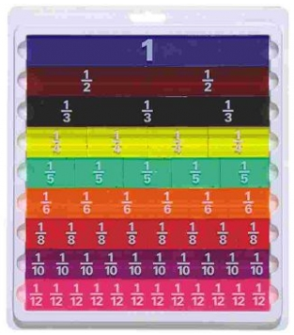  觀察這個分數板，你發現了什麼?  提問:1.有哪些分數?  2.1在哪?(給個單位，我們稱它為1條)  3.有平分嗎?  一片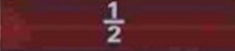稱為$\frac{1}{2}$條，如果是2片$\frac{1}{2}$要怎麼表示?$\frac{2}{2}$條  同樣的一片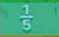稱為$\frac{1}{5}$條，如果是2片$\frac{1}{5}$要怎麼表示?$\frac{2}{5}$條.3片、4片、5片呢?(寫在白板上)  討論分母代表什麼意思?分子代表什麼意思?  請每組的1號、2號、3號、4號同學分別排出$\frac{3}{3}、\frac{3}{4}$、$\frac{3}{8}$、$\frac{3}{12}$  請每組的1號、2號、3號、4號同學分別排出$\frac{4}{5}、\frac{5}{10}$、$\frac{2}{6}$、$\frac{3}{4}$ | 長條形分數板
開展 | 這3 條一樣長的紙條，都平分成11份  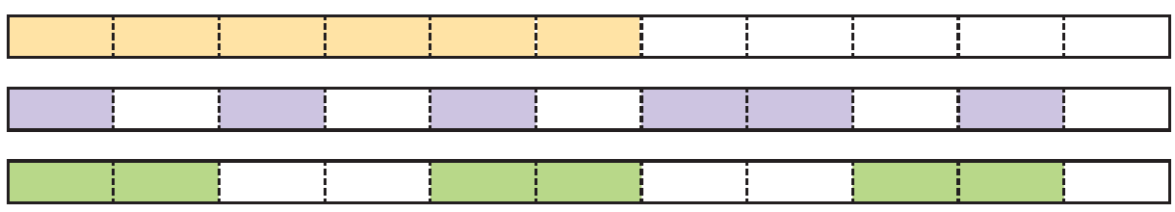  第一條塗黃色的部分要怎麼表示?  第二條塗紫色的部分要怎麼表示?  第三條塗綠色的部分要怎麼表示?
挑戰 | 1.下面哪一張正方形紙的塗色部分是全部的$\frac{2}{3}$？為什麼?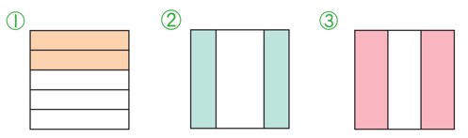  2.誰當1  (1)如果把當1，請問$\frac{1}{3}$要怎麼表示?$\frac{2}{9}$要怎麼表示?  (2)如果把當1，請問$\frac{1}{2}$要怎麼表示?$\frac{2}{5}$要怎麼表示?$\frac{2}{10}$要怎麼表示?
數日 | 媽媽把一個檸檬派切成6片，如圖。  (1)宇翔吃了其中的1片，是吃了全部的嗎？為什麼?  (2)宇翔是吃了全部的多少？用附件20來解釋

第四、五節
關鍵  問題 | 3.「單位分數」它的部分量單位是什麼?  5.單位分數的單位是什麼?
教學  目標 | 在離散量的情境下，認識真分數的意義，並會做分數語言和單位的轉換。
流程 | 內容
導入 | 小天用這張色紙的$\frac{1}{2}$來折紙飛機，用剩下的$\frac{1}{4}$來寫紙條，紙條有多大呢?請畫上斜線。
開展 | 找出部分量和整體量的單位  一張蔥油餅平分成4片 哪裡是1張? (紅筆圈起來) 哪裡是1片? (藍筆圈起來) 什麼是$\frac{3}{4}$張?(把1張平分成4片，拿3片) 1張等於幾片? $\frac{3}{4}$張=( )片 畫出全部的$\frac{3}{4}$ (螢光筆)  一條蛋糕平分成5份 哪裡是1條? (紅筆圈起來) 哪裡是1份? (藍筆圈起來) 什麼是$\frac{3}{5}$條? (把1條平分成5份，拿3份) 1條等於幾份? $\frac{3}{5}$條=( )份 畫出全部的$\frac{3}{5}$ (螢光筆)  一個檸檬派平分成8片 哪裡是1個? (紅筆圈起來) 哪裡是1片? (藍筆圈起來) 什麼是$\frac{3}{8}$個? (把1個平分成8片，拿3片) 1個等於幾片? $\frac{3}{8}個$=( )片 畫出全部的$\frac{3}{8}$ (螢光筆)  一盒戰鬥陀螺有6個 什麼是$\frac{3}{6}$盒?(把一盒分個拿3個) 1盒等於幾個? $\frac{3}{6}$盒=( )個 畫出全部的$\frac{3}{6}$ (螢光筆)  哪裡是1盒? (圈起來) 哪裡是1個? (圈起來) 什麼是$\frac{3}{12}$盒? 1盒等於幾個? $\frac{3}{12}$盒=( )個 畫出全部的$\frac{3}{12}$ (螢光筆)
挑戰 | 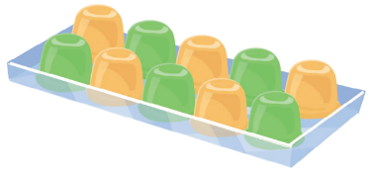  媽媽買一盒10個裝的果凍。大寶吃3個，二寶吃$\frac{2}{10}$盒，小寶吃剩下的$\frac{3}{5}$，最後剩下幾個?也就是幾盒?
數日 | 一條吐司平分切成8片，哥哥吃了2片，姐姐吃了$\frac{3}{8}$條，弟弟和哥哥吃的一樣多，剩下的全部讓妹妹吃，正確描述請打勾。並寫出正確或錯誤的理由。  □哥哥吃的吐司比姐姐多。理由:  □妹妹吃$\frac{2}{8}$條吐司。理由:  □哥哥和姐姐共吃了半條吐司。理由:  □姐姐吃的吐司最多。理由:
第六節
關鍵  問題 | 6同分母分數的大小比較
教學  目標 | 在離散量和連續量的情境下進行分數大小的比較
流程 | 內容
導入 | 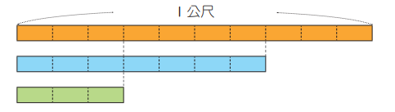  將這三條緞帶由大排到小，用分數和>的符號表示。並說明為什麼?
開展 | - 一個披薩平分成8片，三個人吃的份量如下圖。  將這三人吃的披薩由大排到小，用分數和>的符號表示。並說明為什麼?
挑戰 | 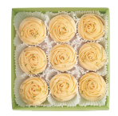  一盒檸檬塔有9個。晶晶吃了5個，希文吃了$\frac{2}{9}$盒，誰吃得多?
數日

學習單
找出部分量和整體量
一張蔥油餅平分成4片 | 哪裡是1張? (紅筆圈起來)  哪裡是1片? (藍筆圈起來)  什麼是$\frac{3}{4}$張?  把(1張)平分成(4片)，拿(3片)。  1張=( )片 $\frac{3}{4}$張=( )片 | 畫出  全部的$\frac{3}{4}$  (螢光筆)
一條蛋糕平分成5份 | 哪裡是1條? (紅筆圈起來)  哪裡是1份? (藍筆圈起來)  什麼是$\frac{3}{5}$條?  把( )平分成( )，拿( )。  1條=( )份 $\frac{3}{5}$條=( )份 | 畫出  全部的$\frac{3}{5}$  (螢光筆)
一個檸檬派平分成8片 | 哪裡是1個? (紅筆圈起來)  哪裡是1片? (藍筆圈起來)  什麼是$\frac{3}{8}$個?  把( )平分成( )，拿( )。1個=( )片 $\frac{3}{8}個$=( )片 | 畫出  全部的$\frac{3}{8}$  (螢光筆)
一盒戰鬥陀螺有6個 | 哪裡是1個? (紅筆圈起來)  哪裡是1片? (藍筆圈起來)  什麼是$\frac{3}{6}$盒?  把( )平分成( )，拿( )。  1盒=( )個 $\frac{3}{6}$盒=( )個 | 畫出  全部的$\frac{3}{6}$  (螢光筆)
 | 哪裡是1盒? (圈起來)  哪裡是1個? (圈起來)  什麼是$\frac{3}{12}$盒?  把( )平分成( )，拿( )。  1盒=( )個 $\frac{3}{12}$盒=( )個 | 畫出  全部的$\frac{3}{12}$  (螢光筆)

